云计算技术在未来智能电网信息
处理平台中的应用
孟祥萍^{1，3}，周来²，王晖^{1，3}，纪秀^{1，3}，程志明⁴
（1．长春工程学院 电气与信息工程学院，吉林省 长春市 130012；
2．东北电力大学 信息工程学院，吉林省 吉林市 132012；
3. 吉林省配电自动化工程研究中心，吉林省 长春市 130012；
4. 日照港集团有限公司，山东省 日照市 276826)
The Applications of Cloud Computing Technology for Information
Processing Platform in Future Smart Grid
MENG Xiangping^{1,3},ZHOU Lai²,WANG Hui^{1,3},JI Xiu^{1,3},CHENG Zhiming⁴
(1.Institute of Electrical and Information Engineering,Changchun Institute of Technology,Changchun 130012,Jilin Province,China;
2.School of Information Engineering,Northeast Dianli University,Jilin 132012,Jilin Province,China;
3.Jilin Province Distribution Automation Engineering Research Center,Changchun 130012, Jilin Province,China;
4. Rizhao Port Group Co.,Ltd,Rizhao 276826, Shandong Province,China)

ABSTRACT: Future grid will be a highly automated, intelligent grid, so large complex system which from the power generation, transmission to substation, distribution and application process generating massive energy information and equipment running data at all times, which requires a powerful information processing platform as a support, and this platform should have a reliable storage of huge amounts of data, accurate analysis, real-time synchronization updates and sharing functions, especially analysis and processing for audio and video heterogeneous data.Cloud computing technology has unique advantages in large data processing,this paper introduced the cloud computing technology into the future smart grid information processing platform, did an in-depth discussion faced the various functions of the future smart grid information processing platform and compared with the bottlenecks of current grid information processing platform, proved the feasibility that cloud computing technology will be applied to the future smart grid information processing platform.
KEY WORDS: cloud computing; smart grid; information platform; Application
摘要：未来的电网将会是一个高度自动化、智能化的电网，如此一个庞大、复杂的系统从发电、输电一直到变、配、用电的过程时刻都会生成海量的电能信息及设备运行状态数据，这就需要一个强有力的信息处理平台作为支撑，且这个平台应具有对海量数据的可靠存储、准确分析、实时同步更新及共享的功能，尤其是音视频等异构数据的分析与处理.云计算技术在大数据处理中具有得天独厚的优势，本文将云计算技术引入到未来智能电网的信息处理平台的建设中，针对未来智能电网信息处理平台的各项功能需求，对比目前电网信息处理平台的诸多瓶颈进行深层次的探讨，证明了将云计算技术应用到未来智能电网信息处理平台中的可行性。

关键词：云计算；智能电网；信息平台；应用

- 引言
智能电网在提供绿色低碳的清洁能源同时极大程度的保证了系统运行的安全性及稳定性，电力用户可根据实时电能信息来参与整个电网的电能分配的全过程，各种分布式可再生能源的接入使系统中电源格局呈现多元化，信息处理平台犹如电网的神经中枢，在保证电网稳定运行及效益最大化方面具有不可忽视的作用。
- 电网信息处理平台
  - 当前电网信息处理平台
当前，国网公司信息处理平台采用传统的解决方案，例如平台基础构架采用昂贵的大型服务器，存储数据的设施为磁盘阵列，采用关系型数据库进行数据管理等，这些都将造成系统的成本高、扩展性差，在未来智能电网大数据^{[1-3]}处理中将很难适应。数据获取、存储管理以及访问等功能共同构成了目前电网信息处理平台的核心内容。其逻辑框架如图1所示。
图1 目前电网信息平台框架
Fig.1 Currently grid information platform framework
1.1.1数据抽取
在获取层，将提取出来的业务数据转化为标准化数据后加载到主题数据库中，ETL负责将数据源中的数据抽取到中间层并进行ETL，最后加载到数据仓库或数据集中，使之成为数据中心的基础，来实现数据源转化为目标数据仓库的过程。
1.1.2 数据存储
数据存储^{[4]}层可对主题数据库进行深入的ETL，将生成的多维度的数据存储到数据仓库中，对数据进行编码并管理。作为数据仓库系统的核心，负责数据仓库中重要数据的存储及管理，数据仓库在管理上的不同导致了它与其他数据库的差别，决定这数据库的外在表现形式，因此，只有在分析数据仓库各方面技术的基础上才能着手构建数据仓库，将各系统中的数据抽取、清理展开相应集成和有效的组织。
    - 数据访问
数据的访问层用来实现查询、分析、OLAP及数据挖掘等功能。报表系统中一目了然的展示了生产及管理数据，方便填写、部署及查看，自动统计、分析的功能生成各种趋势图为生产及管理决策提供直接依据，报表还可根据生产时段的变化、新增业务等快捷的添加、删除业务，方便基层单位的各项应用，数据展示应用的结果叫做数据前端处理，可通过联机或Web的方式进行。
    - 存在问题
1）缺少统一的信息管理标准。国网各直属单位以及各省网公司按照各自生产、管理的特点建设各自的数据中心，但因各自业务系统的千差万别导致在数据中心建设时的网络、服务器、数据库及监控等各方面都有所不同，且软硬件、数据资源及维护管理等方面所应用的设备及技术等各异造成建设成本加大。
2）信息孤岛^{[5]}现象。各级调度中心管理系统分散、独立，缺乏统一技术标准，造成各单位间数据信息资源得不到有效共享，通信停留在人工操作的渠道上，无法实现调度的现代化，形成信息孤岛。
当前的电网信息处理平台已无法满足未来智能电网海量数据的存储、共享及处理的需求，所以，为使数据中心获得更多功能及服务，搭建适合未来智能电网的分布式存储与并行计算的信息处理平台就显得尤为必要。
  - 智能电网信息平台功能需求
高效、开放、共享的信息处理平台是未来智能
电网的基础，也是区别于传统信息平台的关键之处，概括地说未来智能电网的信息处理平台应具备以下三方面功能：
- 整个信息平台的建设应涵盖发、输、变、配、用电的全过程，能够对信息全面采集、高速传输及有效处理，使电能、信息及各项业务高度集成。
- 拥有信息共享透明、集成规范、功能全面的协同业务及互操作系统。
- 对海量异构数据的可靠存储与管理，能够最大限度地提取信息的价值，提升智能电网整体分析及决策水平。
建立安全、灵活的海量信息处理与计算平台是
智能电网建设和发展的基础，而云计算^{[6]}技术可为此提供一套完善的解决方案。
2. 云计算技术研究进展
云计算--Cloud Computing是一种基于互联网的服务使用及交付方式，软硬件等信息资源存储于云端—数据中心，可通过此方式按需地提供给网络上的其他设备，用户通过Web服务进行访问存储在服务器上的软件及其他信息，这就是说计算能力可当做商品在互联网上流通。近年来，以互联网为基础的融合了虚拟化技术、集群应用、网格计算、分布式存储与并行计算的先进技术大量涌现，在云计算体系中，数据的分布式存储与并行计算是核心技术，以Hadoop^{[7,8]}为代表的分布式计算开源框架充分地整合了集群里节点的存储能力和计算效率，具备一定优势。云计算体系模型如图2所示。
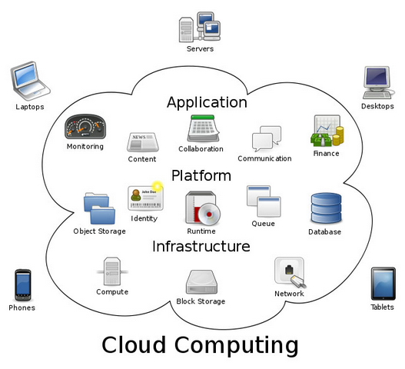
图2 云计算体系模型
Fig.2 Cloud computing architecture model
亚马逊、微软、谷歌、IBM、英特尔等公司相继提出了“云计划”，如亚马逊的AWS,IBM和谷歌共同发展的“蓝云”计划等，这些都对云计算的商业价值给予了巨大的肯定。学术界也正在进行深层次的研究，谷歌、华盛顿大学与清华大学启动云计算学术合作计划(ACC)，以此推动云计算研究及普及。卡内基梅隆大学启动了数据密集型超级计算（DISC）计划.Cloudera公司设计并实施了基于Hadoop云平台的智能电网在田纳西河流域管理局（TVA）上的项目，帮助美国电网管理了数百TB级的PMU数据，并为电网其他数据的处理提供通用平台，突显了Hadoop高可靠性及低廉价格方面的优势。日本Kyushu电力公司使用Hadoop云平台对海量电力系统用户的消费数据进行快速并行分析，并在此平台基础上研发了各类分布式的批处理应用软件，提高了数据处理的速度及效率。
2008年，IBM在无锡科教产业园成功地建立了我国第一个由政府支持的商业化运营的云计算中心，也是是世界上第一个准备商业化运营的云计算中心。去年，成功在纽交所上市的阿里巴巴公司已成功建立云计算平台，其他商用软件如用友、金蝶等财务软件稍加改进便可依托阿里巴巴的云计算平台而不必购买License，阿里巴巴则为这些软件提供存储与计算资源。
3.云计算在智能电网信息平台中的应用
  - Hadoop集群架构及特点
Hadoop是一个开源的云计算平台，其核心组件包括HDFS^{[9]}—分布式文件存储系统、MapReduce^{[10]}--并行计算框架以及HBase—架构在HDFS之上的分布式、面向列的存储系统。其高度的可靠性及可伸缩性可以很好地满足未来智能电网信息处理平台中的各项需要，主要特点如下：
- Hadoop集群的冗余备份及故障恢复功能非常的成熟，能够广泛的应用在大量廉价硬件设备上，为应用程序提供稳定可靠的接口，其高度的容错性可以对智能电网的海量数据进行可靠的存储。
- Hadoop集群具有很好的负载均衡特性。当空闲节点剩余空间少于一定值时，系统会自动将数据转移到其他节点，因此可以很好应对负载变大时的情况。
- 分布式的数据处理^{[11]}方式以及分布式结构化数据表可兼容结构化的存储，将底层分布式编程屏蔽，使开发难度降低，确保了智能电网海量数据情况下高吞入量的查询与访问。
  - 基于Hadoop的信息处理平台
3.2.1 Mapreduce系统结构
与传统电网数据分析、处理方式相比，基于云平台的智能电网MapReduce^{[12,13]}数据处理不再是常规的关系型数据库及磁盘阵列，而是一个由服务器、网络设备、客户端程序、应用软件、公用访问接口接入网等许多部分构成的复杂而庞大的系统，其中包括列存储、文档、图形及K/V等非关系型分布式数据库，部署任务资源灵活，存储、计算能力强，设备利用率高，系统模型如图2所示.
图3 MapReduce架构
Fig.3 Architecture of mapreduce
基本资源层的各核心组件用以实现任务资源的虚拟化并使之合并为集群，进而实现虚拟化、可视化的管理，完成云计算基础服务。
Mapreduce^{[14,15]}函数为数据处理层核心，通过配置不同的任务函数来满足不同的功能需求，如为满足资源调度需求而引入神经网络、队列管理和遗传等算法。主节点（Master）根据各节点（Worker）定期发来的心跳信息来判断各节点状态并合理安排任务给各节点，Map函数处理在各节点产生的键值对，并将中间结果缓存于内存，达到阈值后，节点启动合并线程，由Reduce任务数确定分区数，使缓存中数据映射到各分区并进行排序，完成将缓存中数据写入硬盘的过程。Reduce将各分区数据复制到本地并进行排序，然后调用用户设置的Reduce函数，将相同的结果合并写入HDFS.
基于J2EE应用服务的高级应用层主要包括前端显示、中间件及数据处理功能，前端显示利用JSP、Jquery及AJAX技术，消息中间件具有的发送程序间异步数据的功能使系统更为灵活，便于跨平台的操作。结构、接口简单的K/V数据库提高了数据读写能力。
3.2.2 HBase 数据模型
用面向对象的策略来搭建HBase^{[16-18]}数据中心模型，因其列簇状态稳定，且其中元素列可任意增长，所以可视各列簇为一个对象，列簇中的子列为该对象的属性，列簇与RowKey构成HTable—组合对象，将RowKey定义为对象名，在HBase中含有多个HTable，彼此存在关联关系，对于HBase等NoSQL数据库创建组合对象模型—COR模型，HBase自身无法进行维护，但其所具备的海量数据分布式存储与并行计算的能力使其可直接存储数据，因此在COR中无数据字典，而是将数据编码存储到一个表中，可精确的恢复历史数据。
在创建智能电网数据中心HBase模型前，先搭建Hadoop运行环境并且将HBase数据配置好，Hadoop由Java来实现，在hadoop-env.sh文件中加载JAVA_HOME路径。hdfs-site.xml中NameNode及DataNode配置如下：
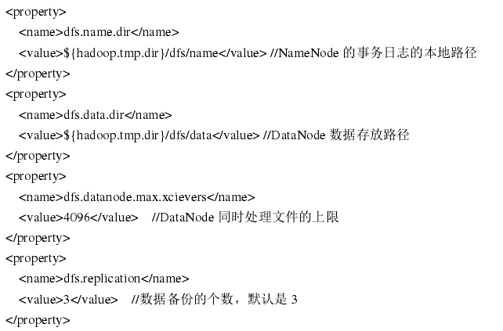
hbase-site.xml是HBase中一个重要的配置文件，HBase的根目录以及Zookeeper等集群分布式配置如下：
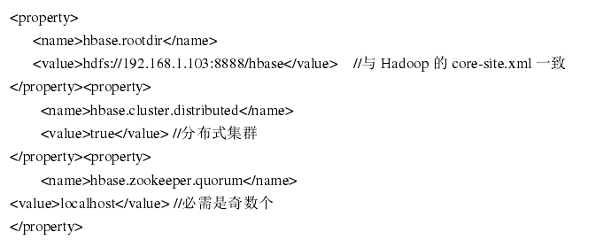
完成Hadoop及HBase数据库搭建之后，下面创建HTable来实现智能电网数据中心模型，进而完成智能电网数据中心数据库的创建。HTable包含RowKey及Time Stamp两部分，Column可动态变化且不属于HTable，因此创建HTable表只要创建表名及列簇即可，通过JavaAPI创建person表函数^{[19]}如下：
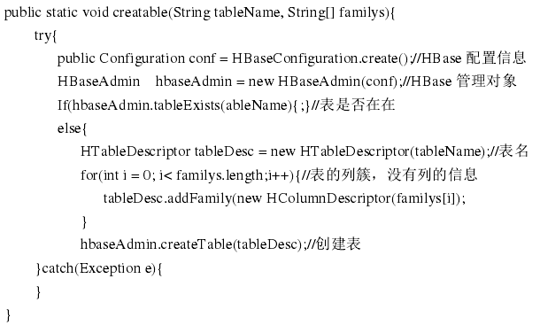
利用Shell创建表语句如下：
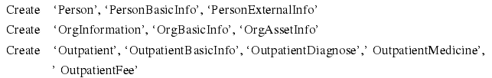
目前电网信息系统管理平台还无法做到对网内全部信息如：负荷需求、变电站及线路各设备运行工况以及其他生产和管理信息的实时同步与更新，这是由于各省网、分子公司等的信息管理系统的厂商、投入运行时间、操作系统及数据库都千差万别，这些数据之间因此形成异构数据，这些数据得不到交换、共享便形成信息孤岛，此外，数据库运行的环境不同也会产生异构数据。

4.需注意的问题
4.1 当前数据中心向云计算的过度问题
当前国网公司各数据中心因地域、信息化水平、业务应用程度的不同而呈现出各自特点，部分数据中心已成功引进虚拟化技术而具备了初期云计算能力，但大多数的数据中心的各项技术仍停留在常规水平，在确保现有电力数据中心正常运行的前提下向云计算数据中心逐步地平稳过度来适应未来智能电网建设与发展的需要。
4.2 数据传输的瓶颈问题
国网总公司与各直属公司及省网公司的数据中心之间有大量的业务数据进行传输，如此海量数据势必会造成传输效率的下降，可以考虑在各云节点加装负载均衡设备，搭建系统广域网的高速通道来解决数据传输过程中的瓶颈。
4.3 数据传输的安全问题
基于云计算的数据中心是电力企业内部搭建的私有云，具有自我维护及管理的功能，系统广域网传输各业务数据，数据中心在安全分区中为信息大区即第三安全区，可考虑装设专属安全隔离设备来将生产控制区与外部公网安全隔离。
5. 结语
云计算是近些年发展起来的可以实现高性能的分布式存储与并行计算的新兴技术，对海量分布式计算资源的集成使其具有良好扩展性、高度可靠性及高度自动化、虚拟化等特点，云计算技术还处于初期发展阶段，将云计算技术引入到未来智能电网信息处理平台中也处于探索阶段，仍有很多问题亟待解决。基于云计算技术的电网信息处理平台可以在很大程度上充分整合当前系统内部存储与计算资源以实现未来智能电网海量数据信息的高效处理及交互功能，在未来智能电网信息处理平台中具有一定的应用价值。
6.参考文献
[1] 王德文，宋亚奇，朱永利．基于云计算的智能电网信息平台[J]．电力系统自动化，2010，34(22)：7-11.
WANG Dewen，SONG Yaqi，ZHU Yongli．Information platform of smart grid based on cloud computing[J]．Automation of Electric Power System，2010，34(22)：7-11.
[2] 李玉林，董晶.基于Hadoop的MapReduce模型的研究与改进[J].计算机工程与设计，2012,33(8)：3110-3116.
LI Yulin，DONG Jing.Study and improvement of MapReduce based on hadoop[J].Computer Engineering and Design，2012,33(8)：3110-3116.
[3] 陶永才，张宁宁，石磊，卫琳．异构环境下云计算数据副本动态管理研究[J]．小型微型计算机系统，2013,34(7)：1487-1492.
TAO Yongcai，ZHANG Ningning，SHI Lei，WEI Lin．Researching on dynamic management of data replicas of cloud computing in heterogeneous environments[J]．Journal of Chinese Computer Systems，2013，34(7)：1487-1492.
[4] 李亚琼，宋莹，黄永兵．一种面向虚拟化云计算平台的内存优化技术[J]．计算机学报，2011，34(4)：680-690.
LI Yaqiong，SONG Ying，HUANG Yongbing．A memory global optimization approach in virtualized cloud computing environments[J]．Chinese Journal of Computers，2011，34(4)：680-690.
[5] 曹宁，吴中海．HDFS下载效率的优化[J].计算机应用，2010，30(8)：2060-2065.
CAO Ning，WU Zhonghai．Download efficiency optimization for HDFS[J]．Journal of Computer Applications，2010，30(8)：2060-2065.
[6] 胡牧，李勇，孔震，刘士进．数据拓扑及其在电网数据处理分析中的应用[J]．电力系统自动化，2013，37(3)：83-88.
HU Mu，LI Yong，KONG Zhen，LIU Shijin．Data topology and its application in processing and analysis of power grid data[J]．Automation of Electric Power Systems，2013，37(3)：83-88.
[7] http://mirrors.cnnic.cn/apache/hadoop/common/hadoop-2.4.0/
[8] 丁琳琳，信俊昌，王国仁，等.基于MapReduce的海量数据高效Skyline查询处理[J].计算机学报，2011,34（10）：1785-1796.
DING Linlin，XIN Junchang，WANG Guoren，et al.Efficient Skyline query processing of massive data based on mapreduce [J]. Journal of Computers，2011,34（10）：1785-1796 .
[9] Grant Mackey，Saba Sehrish，Jun Wang．Improving Metadata Management for Small Files in HDFS[J].IEEE International Conference on Cluster Computing and Workshops，2009：1-4.
[10] K．Shvachko，H．Kuang，S．Radia，and R．Chansler．“The hadoop distributed ﬁle system.” in Mass Storage Systems and Technologies (MSST), 2010 IEEE 26th Symposium on．Ieee, 2010, pp. 1–10.
[11] Armbrust M，Fox A．Griffith R．Above the Clouds：A Berkeley View of Cloud Computing [D]．UCB/EECS-2009-28，EECS Department，University of California，Berkeley，2009.
[12] 潘巍，李战怀，伍赛，等.基于消息传递机制的MapReduce图算法研究[J].计算机学报，2011,34（10）：1768-1784.
PAN Wei，LI Zhanhuai，WU Sai，et al. EvaluatigLarge graph processing in MapReduce based on message passing [J].Journal of Computers，2011，34（10）：1768-1784.
[13] Huang D，Shi X，Ibrahim S，et al. MR-Scope：A real-time tracing tool for MapReduce[C]. The MapReduce of HPDC,2010：849-855
[14] Zheng WM，Chen K．Cloud computing--System instances and current research．Journal of Software，2009，20(5)：1337−1348.
[15] Yandong Wang，Xinyu Que，Weikuan Yu，et al．Dhiraj Sehgal Hadoop acceleration through network levitated merge[C]．Proceedings of 2011 International Conference for High Performance Computing，Networking，Storage and Analysis．Washington:IEEE Press，2011:1-10.
[16] Kossmann D，Kraska T，Loesing S，Merkli S，Mittal R，Pfaffhauser F．Cloudy：A modular cloud storage system．In：Proc．of the 36th Int’l Conf. on Very Large Data Bases. Singapore：VLDB Endowment，2010．1533−1536.
[17] Chang F，Dean J，Ghemawat S，et al．Bigtable: A distributed storage system for structured data//Proceedings of the 7th Symposium on Operating Systems Design and Implementation(OSDI)．Seattle，USA，2006：205-218.
[18] 廖彬，于炯，钱育蓉，杨兴耀．基于可用性度量的分布式文件系统节点失效恢复算法[J]．计算机科学，2013,40(1)：144-149.
LIAO Bin，YU Jiong，QIAN Yurong，YANG Xingyao．Node failure recovery algorithm for distributed file system based on measurement of data availability[J]．Computer Science，2013,40(1)：144-149.
[19] Yang Yu，Xiaofang Chen，Ganesh Gopalakishnan，RobertM.Kirby．Runtime Model Checking of Multithreaded C/C++ Programs [J]．School of Computing，University of Utah SaltLake City，UT 84112，U.S.A.2010.
作者简介：

孟祥萍（1961--），女，（汉族），吉林省长春市人，教授，博士，从事
智能控制理论及应用、电力系统安全性优化应用等研究.

周来（1983--），男，通信作者，（汉族），黑龙江齐齐哈尔人，硕士，
主要研究方向：智能电网信息处理与虚拟现实、云计算.
E-mail:8378749@qq.com.

基金项目：
吉林省教育厅项目（2014317、2014309）；
吉林省科技厅科技发展计划项目（20130206049G X）；
吉林省发改委项目（2013118831）；
长春市科技局项目（2013266）。

